2016年10月高等教育自学考试全国统一命题考试
计算机网络原理 试卷
(课程代码 04741)
本试卷共5页，满分l00分，考试时间l50分钟。
考生答题注意事项：
1．本卷所有试题必须在答题卡上作答。答在试卷上无效，试卷空白处和背面均可作草稿纸。
2．第一部分为选择题。必须对应试卷上的题号使用2B铅笔将“答题卡”的相应代码涂黑。
3．第二部分为非选择题。必须注明大、小题号，使用0．5毫米黑色字迹签字笔作答。
4．合理安排答题空间。超出答题区域无效。
第一部分 选择题(共24分)
一、单项选择题(本大题共24小题，每小题l分，共24分)
在每小题列出的四个备选项中只有一个是符合题目要求的，请将其选出并将“答题卡”的相应代码涂黑。错涂、多涂或未涂均无分。
1．未来通信网向宽带、大容量发展的优选方案是( D )
A．多媒体网络 B．帧中继网 C．无线局域网 D．全光网络
2．远程教育的基础设施是( A )
A．电子大学网络 B．计算机辅助教学
C．综合布线系统 D．大学校园区网络
3．下列关于星形拓扑优点的表述中错误的是( B )
A．控制简单 B．站点分布处理能力强
C．方便服务 D．故障诊断和隔离容易
4. 首次在ARPANET上使用的网络交换方式是( C )
A．电路交换 B．报文交换
C．分组交换 D．虚拟交换
5．在OSI参考模型中，通常将协议数据单元称为分组的是( B )
A．物理层 B．网络层 C. 传输层 D．应用层
6．设数据传输速率为3600bps，若采用8相调制方式，则码元速率应为( A )
A．1200Baud B．1800Baud C．7200Baud D．9600Baud
7．ATM采用的工作方式为( B )
A．同步时分复用方式 B．异步时分复用方式
C．频分多路复用方式 D．波分多路复用方式
8．只适用于采用冗余编码环境的帧同步方法是( D )
A．首位定界符法 B．字节计数法
C．首位标志法 D．违法编码法
9．数据链路层的“滑动窗口机制”用于( C )
A，帧的同步 B．差错控制
C．流量控制 D．链路管理
10．在接收端发现码元错误的位置并加以纠正的差错控制方法称为( C )
A．反馈重发 B．G0．BACK-N
C．前向纠错 D．选择重传
11．HDLC协议中仅用作测试并不分给任何站点的地址是( D )
A．组地址 B．广播地址
C．单地址 D．无站地址
12．若HDLC监控帧中控制字段的第3、4位为“O1”，则表示( B )
A．接收就绪 B．拒绝
C．选择拒绝 D．接收未就绪
13．下列关于数据报子网的说法中错误的是( A )
A．容易实现拥塞控制 B．路由器不保留任何有关连接的状态信息
C．每个分组被独立地路由 D．每个分组包含完整的源地址和目标地址
14．用于数据报子网中的拥塞控制方法是( D )
A．准入控制 B．避开拥塞的路由器
C．资源预留 D．分组头部设警告位
15．文件传输协议FTP使用的端口号为( A )
A．21 B．23
C．25 D．80
16．下列IP地址中，正确的B类地址是( B )
A．129．16．0．80 B．130．11．10．5
C．193．255．1. 2 D．225．225．2．1
17．因特网中的主机应将域名与IP地址的对应关系必须登记在( B )
A．根域名服务器 B．授权域名服务器
C．顶级域名服务器 D．从属域名服务器
18．因特网中完成电子邮件的编辑、收取和阅读等功能的是( D )
A．POP3 B．邮件传输代理
C．1MAP D．用户代理程序
19．IEEE颁布的宽带无线协议是( D )
A．IEEE802．11a B．IEEE802．11b
C．IEEE802．11b+ D．IEEE802．16
20．实现因特网的无线接入访问的协议是( A )
A．WAP B．蓝牙协议
C．WDP D．HTTP1．1
21．ATM网简化了网络功能，其交换节点只参与OSI的( A )
A．第一层功能 B. 第三层核心功能
C．第二层功能 D．第一、二层功能
22．建立虚拟局域网的交换技术中不包括( B )
A．Port Switch B．Tag Switching
C．Cell Switch D．Frame Switch
23．采用“路由一次，随后交换”的局域网L3交换技术是( C )
A．IP交换技术 B．Net Flow交换技术
C．Fast IP交换技术 D．Tag Switching技术
24．报文认证方式不包括( D )
A．没有报文加密的报文认证方式 B．传统加密方式
c．使用密钥的报文认证码方式 D．数字摘要方式
第二部分 非选择题(共76分)
二、填空题(本大题共l5小题，每小题l分，共15分)
25．作为ANSI成员的电子工业协会(EIA)主要涉及0S1参考模型__物理___ 层标准的制定。
26．采用分组存储转发和__路由选择___机制是点对点式网络和广播式网络的重要区别之一。
27．计算机网络各层次结构模型及其协议的集合称为网络的__体系结构___。
28．蜂窝移动通信系统中的多址接人方法有频分多址接入、时分多址接入和___码分多址（CDMA）__接入。
29．噪声分为随机热噪声和冲击噪声，传输中产生差错的主要原因是__冲击噪声___。
30．HDLC帧中标志字段的比特模式为__0111 1110___。
31．路由选择的核心是__路由选择算法___。
32．IP对输人数据报的处理分为主机对数据报的处理和__网关___对数据报的处理。
33. 因特网的传输地址由IP地址和主机__端口号___组成。
34．X．25中的虚电路号由逻辑信道组号和__逻辑信道___号组成。
35．应用广泛的数字签名方法有RSA签名、DSS签名和__Hash(哈希)___签名。
36．ATM网络在信元交换之前必须建立__虚拟___连接。
37．蓝牙技术支持点对点及点对多点通信，工作在全球通用的__2.4GHz___ISM频段。
38．以光纤为传输介质的高性能令牌环网“光纤分布数据接口”的英文缩写是__FDDA___。
39．IEEE802．3标准采用的介质访问控制方法是___CSMA/CD___。

三、简答题(本大题共4小题，每小题5分，共20分)
40．简述模拟信号、数字信号和信道的概念。
模拟信号就是随着时间连续变化的电流、电压或电磁波。可以利用其某个参量（如幅度、频率或相位等）来标识要传输的数据。（2分）
数字信号是一系列离散的电脉冲，可以利用其某一瞬间的状态来表示要传输的数据。（2分）
信道是信源和信宿之间的通信线路。（1分）

41．简述采用链路状态路由算法的路由器必须完成的工作。
（1）发现它的邻居节点，并知道其网络地址。
（2）测量到各邻居节点的延迟或者开销。
（3）构造一个分组，其中包含所有它刚知道的信息。
（4）将这个分组发送给其它的路由器。
（5）计算到每一个其他路由器的最短路径。

42，简述局域网操作系统的基本服务功能。
- 文件服务（2）打印服务（3）数据库服务（4）通信服务（5）信息服务（6）分布式服务

43．简述网络安全的概念及网络安全攻击的常见形式。
网络安全是指确保网络上的信息和资源不被非授权用户所使用。（1分）
网络安全攻击的常见形式包括 中断、截获、修改、伪造 4种。（4分）

四、计算题(本大题共4小题，每小题5分，共20分)
44，采用每种相位各有两种幅度的调制方法，在带宽为8KHz的无噪声信道上传输数字信号，若要达到64Kbps的数据速率，至少需要多少种不同的相位?(要求写出计算过程)
45．设两站点间由5段链路组成，其中2段为卫星链路，每段由上行和下行链路组成，传播时延为250ms，其它链路每段长l 500km，传播速率均为1 50000km／s。所有链路的数据传输速率均为48Kbps，帧长为9600bit。试计算两站之间传输连接的单程端到端时延。(要求写出计算过程)
46．已知某企业欲利用200台网络设备构建局域网，每个设备需要1个IP地址，通常需要分配给该单位哪一类IP地址?请写出该类IP地址的子网掩码并计算该类地址标识的网络中允许的有效网络设备数。(要求写出计算过程)
47．分别计算携带40字节和400字节数据的以太网帧的最大传输效率。(数据传输效率=数据长度／帧的总长度。要求写出计算过程，计算结果保留3位有效数字)
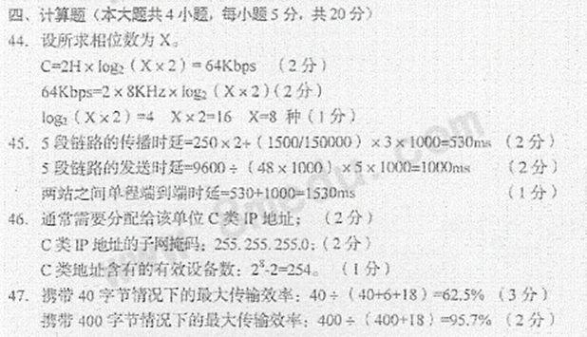
五、应用题(本大题共3小题，每小题7分，共21分)
48．设可利用一台转发器(集线器)和一台以太网交换机构建局域网。若某单位的甲部门组建以太网以供部门内员工之间传输信息，乙部门组建以太网的主要目的是用于与其它部门之间交换信息，则两个部门应分别使用哪种设备构建其局域网能满足业务需求并说明理由。
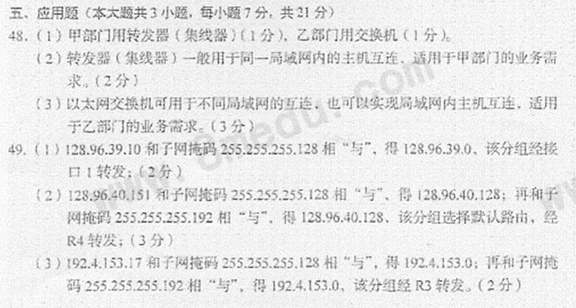
49．设网络中某路由器的路由表如题49表，请对收到的其中3个分组的目的站IP地址
(1)128．96．39．10；(2)128．96．40。151；(3)192．4．153．17；分别计算其下一跳。
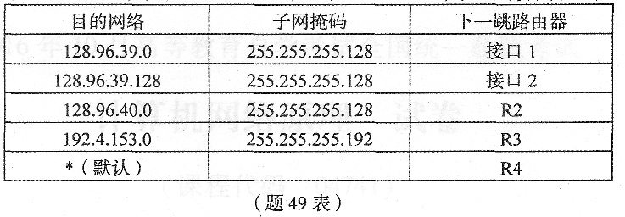
50．HDLC帧的结构如题50图。
(1)请说明其中各字段的中文名称；
(2)给出序号①字段的作用、比特模式和实现数据透明传输的方法；
(3)说明序号②和③字段的作用。
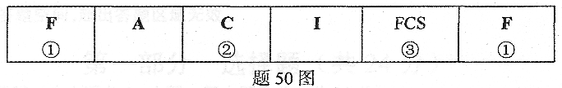
1）各字段的名称：F为标志字段， A为地址字段， C 为控制字段，I 为信息字段，FCS 为帧校验序列字段。（2分）
2）标志字段用以标志帧的其实和前一帧的终止。比特模式为0111 1110，采用“0bit插入法”实现数据的透明传输（2分）
3）控制字段用于构成各种命令和响应，以便对链路进行监视和控制。（1分）帧校验序列字段使用16位CRC（循环冗余码）对两个标志字段之间的整个帧的内容进行校验。（2分）

